PLAN DE AULA

ÁREA – ASIGNATURA -DIMENSIÓN | Ciencias Sociales
GRADO(S) | Cuarto (4°)
COMPETENCIA | Relaciona los procesos de extracción, transformación y servicios de los sectores de la economía con las afectaciones ambientales actuales, proponiendo acciones de desarrollo sostenible que mitiguen el impacto negativo en el ecosistema regional.
EVIDENCIAS/CRITERIOS | Categoriza diversas profesiones y empresas de su entorno dentro de los sectores primario, secundario, terciario y cuaternario, explicando la función de cada uno en la cadena de suministro.
APRENDIZAJES | Clasifica los sectores económicos y el impacto de la globalización en el país.
Desarrollar del 21 de septiembre al 16 de octubre

SABERES PREVIOS

Carlos, el papá de Andrés y Mariana, está preocupado pues la empresa donde trabajaba acaba de cerrar sus puertas y ya no tiene empleo. Carlos se dedicaba a transportar prendas de vestir desde la sede principal de la empresa hasta los almacenes donde las venden, en un pequeño camión de su propiedad. Beatriz, la esposa de Carlos, se dedica a las labores del hogar y es muy conocida en su barrio por sus deliciosas recetas de postres y pasteles. Ella cree que si prepara y vende algunos de éstos entre sus vecinos puede ayudar a la familia mientras su esposo consigue un nuevo empleo.

¿Cuáles son los problemas que genera a la familia de Andrés y Mariana el hecho de que Carlos se haya quedado sin su empleo? ¿Qué salidas posibles ves a esta situación?

DESARROLLO DE CONTENIDOS

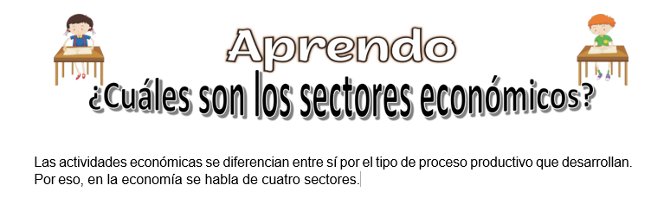
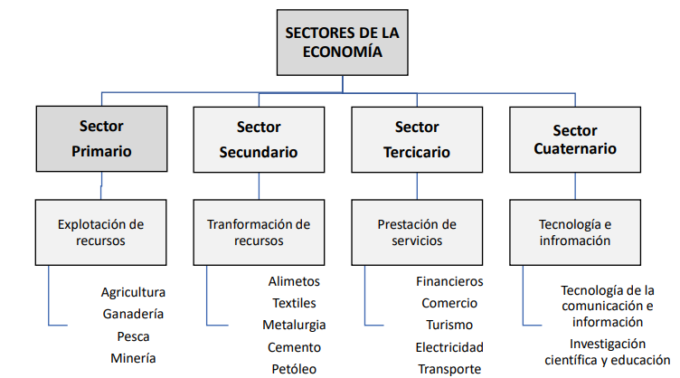

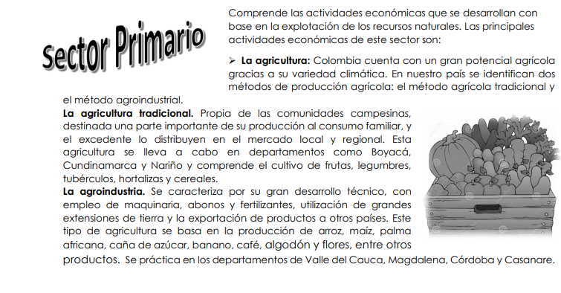

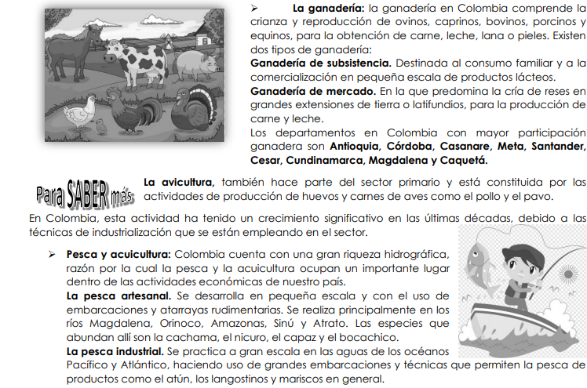
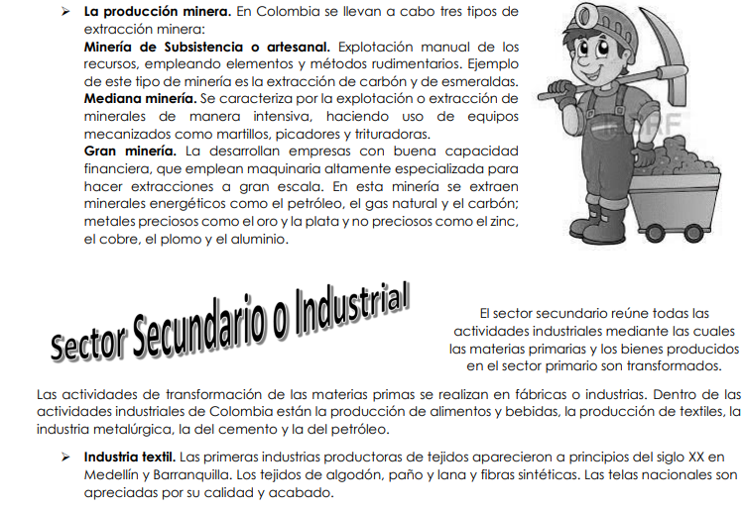
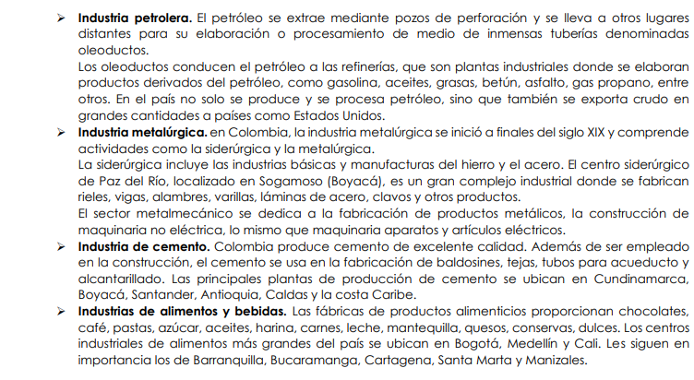

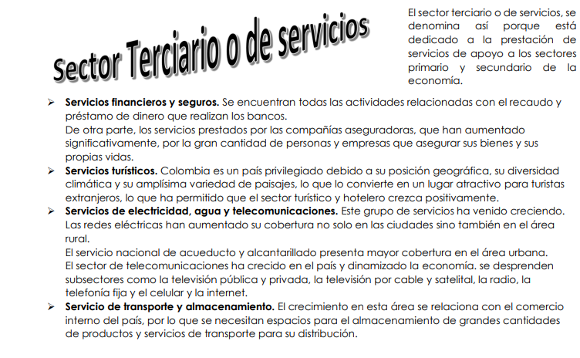


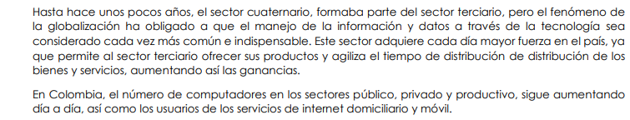

ACTIVIDADES

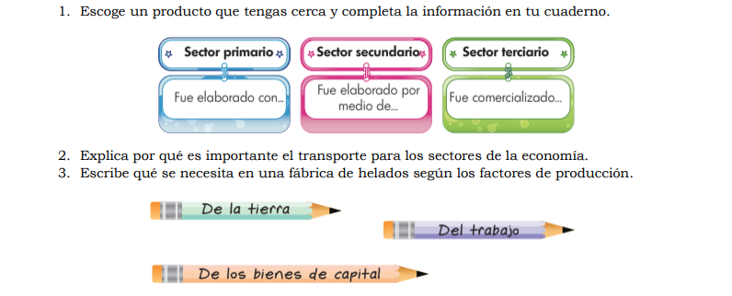

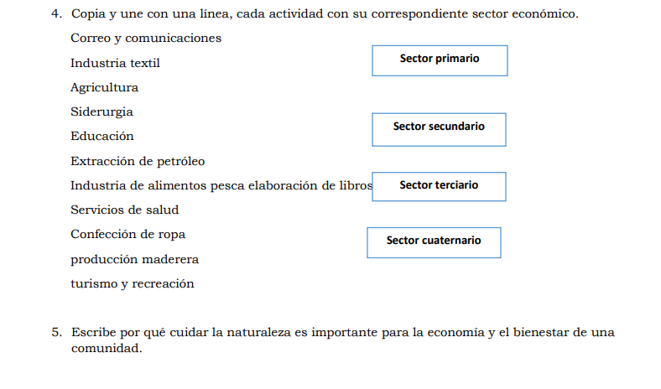
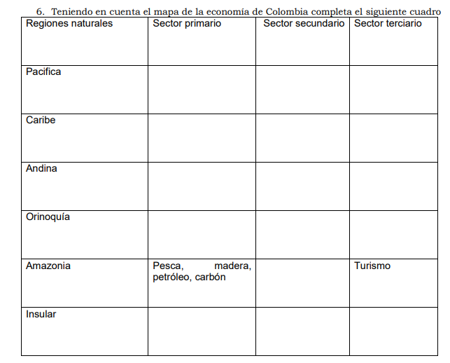

EVALUACIÓN

La evaluación es de carácter formativo y continuo en la que se tendrán en cuenta la participación, la disposición de trabajo, el desarrollo de las actividades, la disciplina mostrada en cada sesión, entre otros elementos más.

RECURSOS

Libros, marcadores, borrador, cuadernos, lápices, fotocopias, etc.

ÁREA – ASIGNATURA -DIMENSIÓN | Ciencias Sociales
GRADO(S) | Cuarto (4°)
COMPETENCIA | Relaciona los procesos de extracción, transformación y servicios de los sectores de la economía con las afectaciones ambientales actuales, proponiendo acciones de desarrollo sostenible que mitiguen el impacto negativo en el ecosistema regional.
EVIDENCIAS/CRITERIOS | Identifica una problemática ambiental específica causada por una actividad económica (como la deforestación, la contaminación de ríos o el exceso de residuos) y describe cómo los principios del desarrollo sostenible podrían aplicarse para solucionar dicho conflicto.
APRENDIZAJES | Evalúa las problemáticas ambientales actuales y propongo el desarrollo sostenible
Desarrollar del 19 de octubre al 6 de noviembre

SABERES PREVIOS

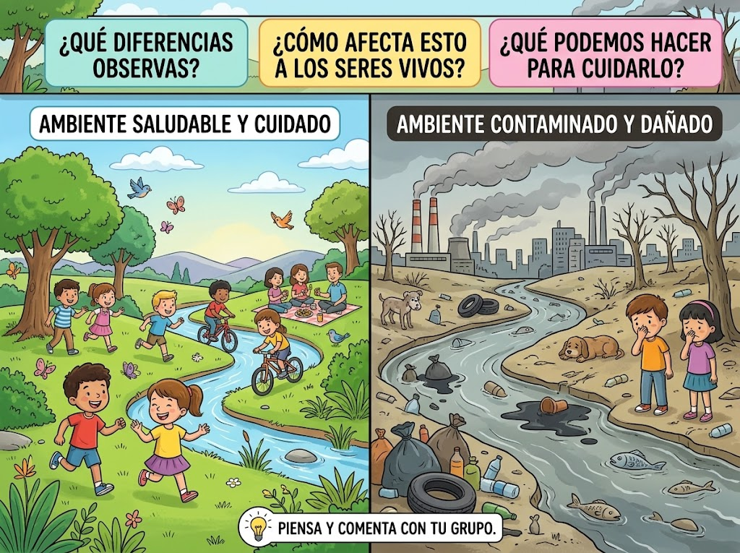

DESARROLLO DE CONTENIDOS

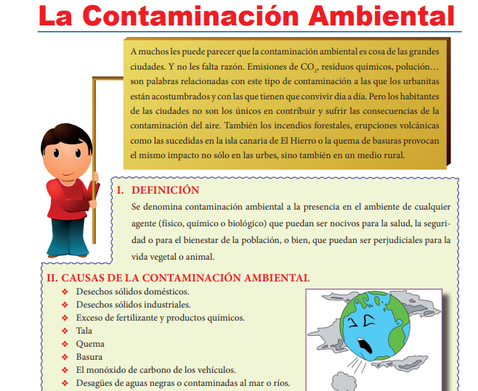

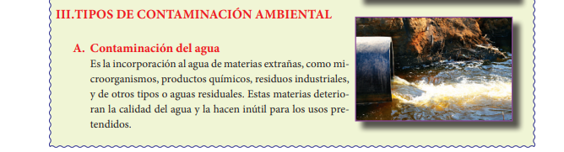
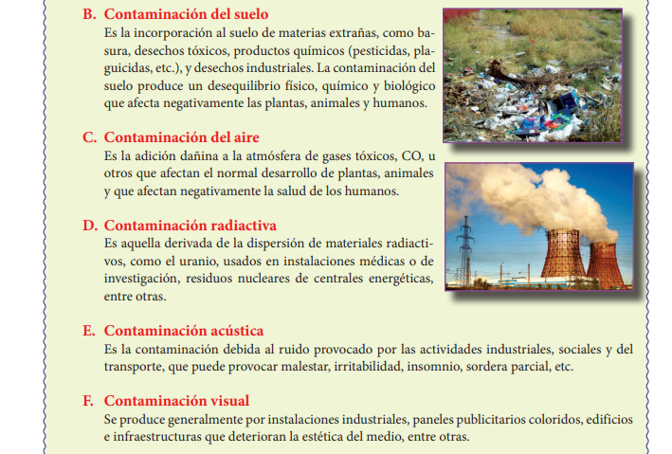

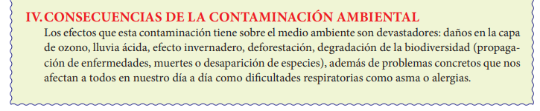

ACTIVIDADES

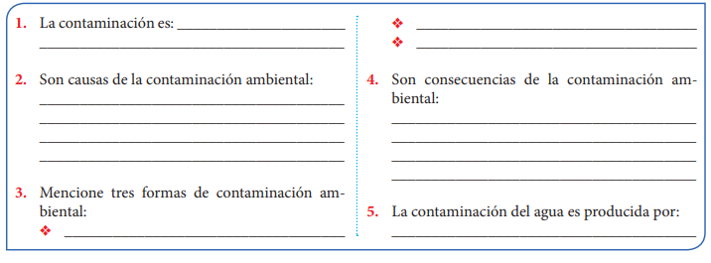

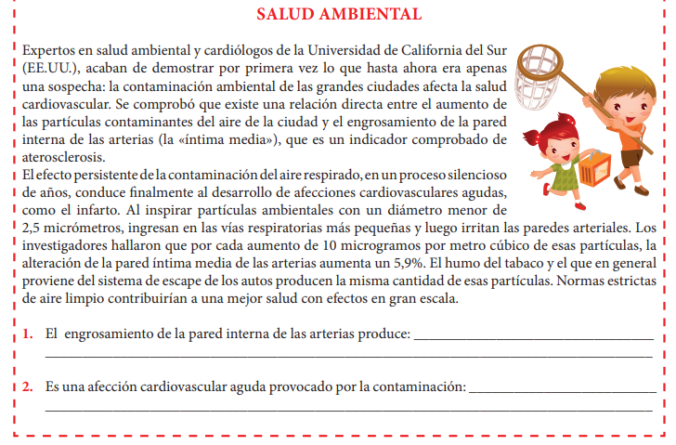

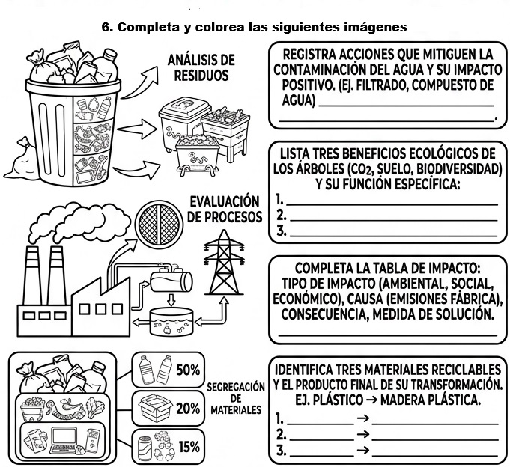

EVALUACIÓN

La evaluación es de carácter formativo y continuo en la que se tendrán en cuenta la participación, la disposición de trabajo, el desarrollo de las actividades, la disciplina mostrada en cada sesión, entre otros elementos más.

RECURSOS

Libros, marcadores, borrador, cuadernos, lápices, fotocopias, etc.

ÁREA – ASIGNATURA -DIMENSIÓN | Ciencias Sociales
GRADO(S) | Cuarto (4°)
COMPETENCIA | Relaciona los procesos de extracción, transformación y servicios de los sectores de la economía con las afectaciones ambientales actuales, proponiendo acciones de desarrollo sostenible que mitiguen el impacto negativo en el ecosistema regional.
EVIDENCIAS/CRITERIOS | Identifica una problemática ambiental específica causada por una actividad económica (como la deforestación, la contaminación de ríos o el exceso de residuos) y describe cómo los principios del desarrollo sostenible podrían aplicarse para solucionar dicho conflicto.
APRENDIZAJES | Evalúa las problemáticas ambientales actuales y propongo el desarrollo sostenible
Desarrollar del 9 de noviembre al 4 de diciembre

SABERES PREVIOS

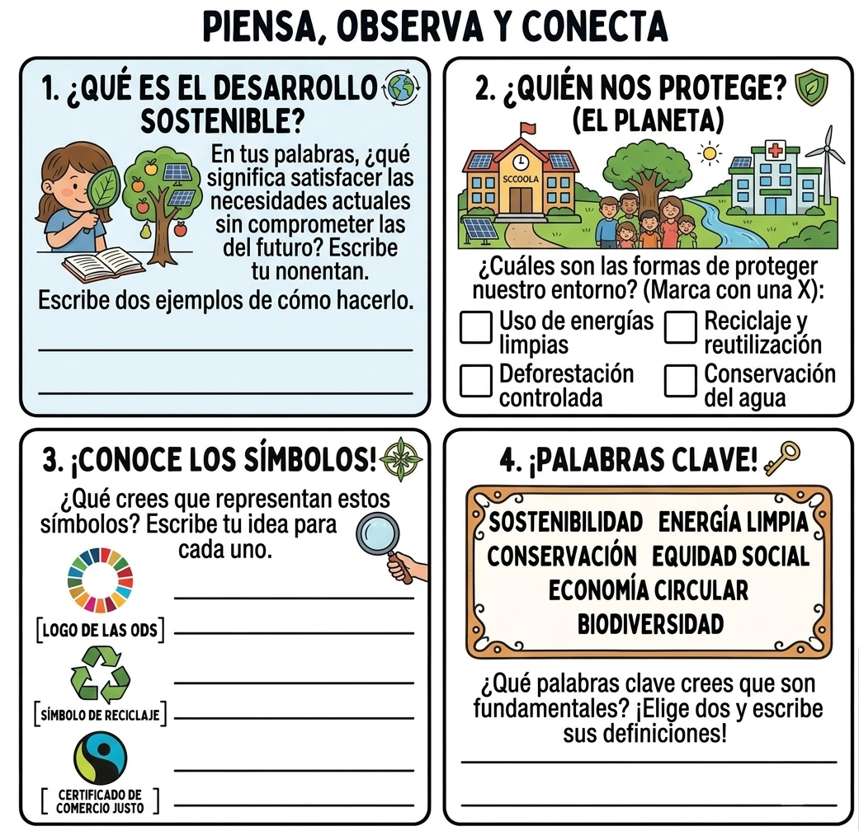

DESARROLLO DE CONTENIDOS

Desarrollo sostenible

El desarrollo sostenible es la capacidad de cubrir nuestras necesidades presentes (alimento, vivienda, energía, vestuario) sin agotar los recursos del planeta, garantizando que las futuras generaciones también puedan satisfacer las suyas.

Idea clave para los estudiantes: "Usar lo que necesitamos hoy, cuidando lo que van a necesitar los niños del mañana."

Los 3 Pilares del Desarrollo Sostenible

Para que una comunidad o país sea realmente sostenible, debe mantener un equilibrio en tres áreas:

- Pilar Ambiental (Naturaleza): Proteger la biodiversidad, los ríos, los bosques y el aire. Evitar la contaminación y el desgaste de los recursos naturales.

- Pilar Social (Personas): Garantizar la salud, la educación, la alimentación y la justicia para todas las personas sin distinción.

- Pilar Económico (Recursos y Empleo): Generar empleo y riqueza para la sociedad de manera justa, sin explotar a los trabajadores ni sobreexplotar el entorno.

El Bosque de Madera

No sostenible: Cortar todos los árboles de un bosque para vender la madera rápidamente. La comunidad gana dinero hoy, pero se queda sin bosque, se destruye el ecosistema y en el futuro ya no habrá recursos.

Sostenible: Cortar solo una cantidad planificada de árboles y sembrar nuevos inmediatamente. Así se obtiene madera para trabajar hoy, pero el bosque sigue vivo para el futuro.

¿Qué podemos hacer?

Ahorro energético y de agua: Cerrar el grifo mientras nos lavamos los dientes y apagar luces o aparatos fuera de uso.

Las 3 R: Reducir el consumo innecesario, Reutilizar materiales y Reciclar residuos correctamente.

Consumo responsable: Cuidar los útiles escolares, evitar el desperdicio de comida y proteger la flora y fauna local.

ACTIVIDADES

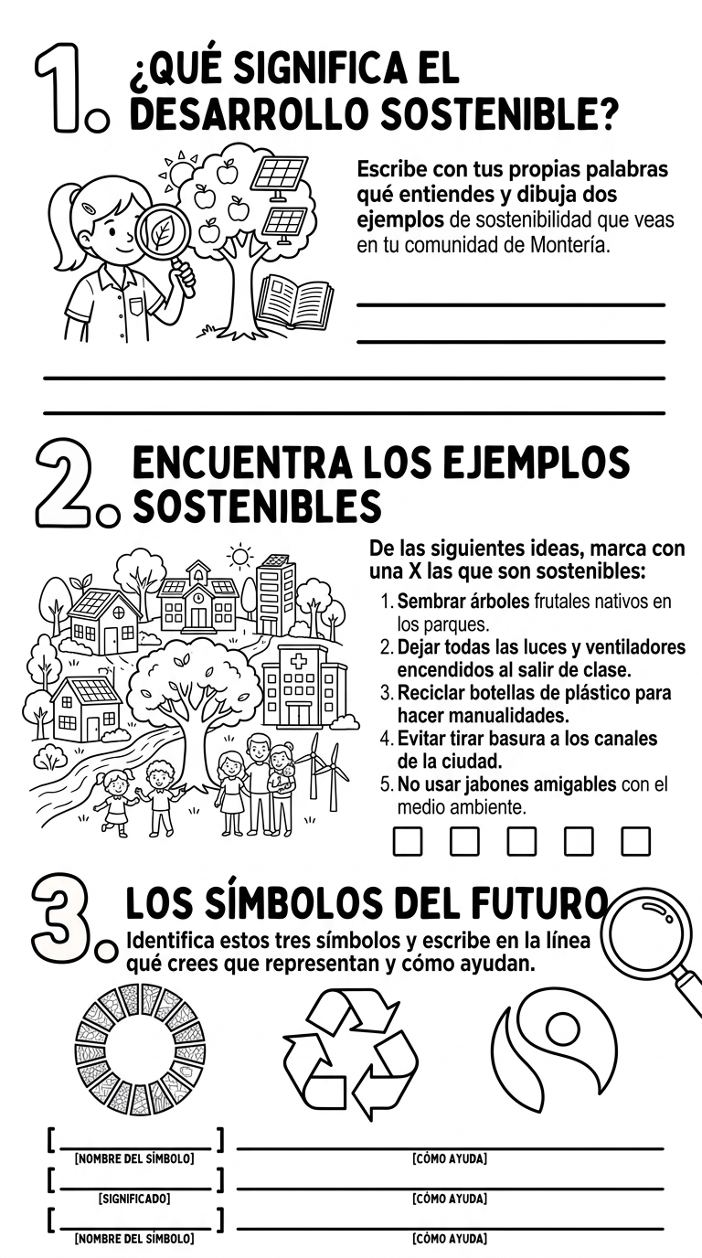

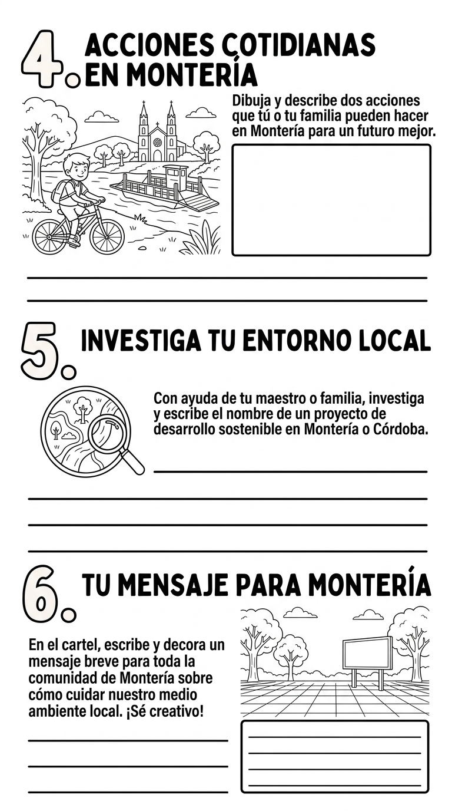

EVALUACIÓN

La evaluación es de carácter formativo y continuo en la que se tendrán en cuenta la participación, la disposición de trabajo, el desarrollo de las actividades, la disciplina mostrada en cada sesión, entre otros elementos más.

RECURSOS

Libros, marcadores, borrador, cuadernos, lápices, fotocopias, etc.

